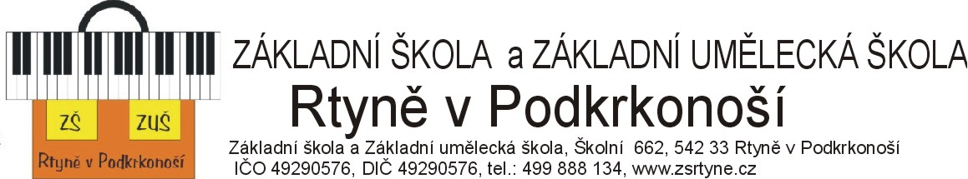
Přihláška – příškolní tábor pro žáky 1. stupně ZŠ Rtyně

Jméno a příjmení dítěte: …………………………………………………………………

Datum a místo narození: ………………………………………………………………...

Zdravotní pojišťovna: ………………………………

Bydliště: …………………………………………………………………………………

Telefonické spojení na zákonné zástupce: ………………………………………………

e-mail: ……………………………………..

Termín konání:

10. 8. 2020 – 14. 8. 2020 časový harmonogram 8,00 – 15,00 /vedoucí p. Pavlová a p. Pátková/

Budete si své dítě z tábora vyzvedávat osobně ANO x NE /hodící se zakroužkujte/

V ………………….dne ……………….. Podpis zákonného zástupce: ………………
Přihlášku odevzdejte tř. učiteli do 30. 6. 2020, popřípadě zašlete oskenovanou na adresu vondrackova@zsrtyne.cz nejpozději do 10. 7. 2020
/tábor proběhne při minimálním počtu 7 dětí/

Informace o táboře:
Platbu v částce 800 Kč proveďte převodem nejpozději do 30. 7. 2020
Číslo účtu: 104 047 567/ 0300
VS: 10082020 + do poznámky jméno dítěte
Částka: 800 Kč
Platba může být provedena také v hotovosti v kanceláři školy – p. Vyhnálková po tel. domluvě /499 888 134/

V den nástupu na tábor bude Vaše dítě potřebovat:
- kopii průkazu ZP
- čestné prohlášení o neexistenci virového onemocnění
Věci potřebné na tábor:
přezůvky, kelímek na pití, kšiltovka, sportovní oblečení a obuv, pláštěnku, na výlet batoh a lahev na pití, obědy ve školní jídelně nebudou zajištěny /dovolená/, pro děti budou připraveny svačiny a zajištěn pitný režim
Cenné věci (mobily, MP3, tablety …..) na tábor vezměte jen v případě nutnosti
(z důvodů ztráty a poškození)

